Влияние домашних животных на воспитание детей
Взрослые и дети разными глазами смотрят на домашних животных. Для малышей это прежде всего лучший друг, который постоянно вызывает восторг и возгласы восхищения. Крохи воспринимают котиков и собачек совсем по-другому, они тянутся к живым существам, пытаются их погладить, пощупать, рассмотреть. И именно домашние животные играют огромную роль в воспитании ребенка. Благодаря общению с домашними животными малыши учатся любить, заботиться, развиваться, познавать, открывать для себя много нового. Ребенок знает, что живое существо нужно кормить и всячески стремится это делать сам или помогать взрослым. Кроха гладит питомца и испытывает позитивные эмоции, учится проявлению ласки и нежности. В более старшем возрасте любимому пушистому комочку ребята доверяют свои тайны, делятся наболевшим, рассказывают о приятных моментах. А как порой весело просто догонять своего любимца, а потом убегать от него.
Домашние животные просто незаменимы в воспитании детей. И от того, как поведут себя родители — захотят завести зверюшку или нет — зависит очень многое. Ведь именно по отношению мам и пап к домашним животным дети судят, как им нужно вести себя с питомцами.
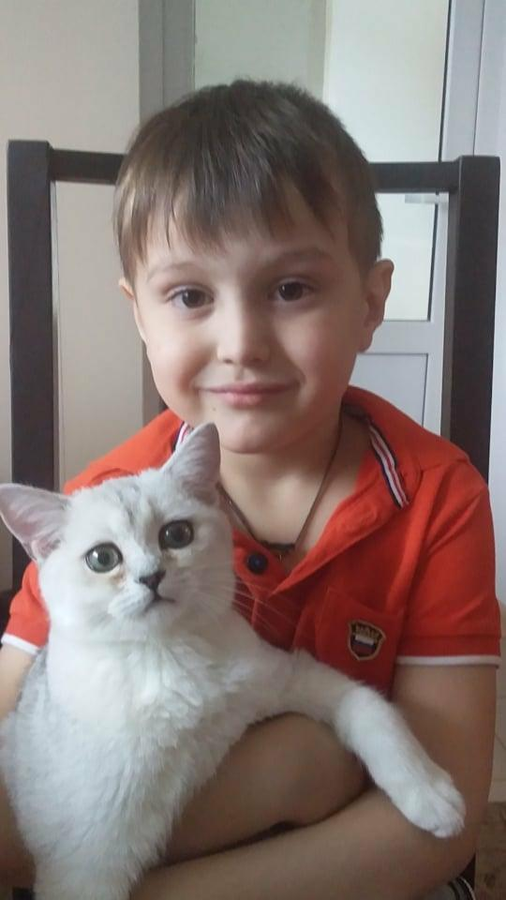
У добрых и нежных родителей, любящих и заботящихся о друзьях наших меньших, никогда не вырастет сухой и черствый ребенок.
Мало кто задумывается о том, что домашние животные могут помочь родителям в воспитании детей. А между тем домашний питомец может стать для ребенка самым первым, лучшим и преданным другом, всесторонне развивая способности ребенка. Домашние животные лучше всего чувствуют и понимают детей и дети, из-за этого, к ним очень привязываются.
Домашние животные помогают детям познавать мир, ведь для малыша животные – часть непознанного мира. Пообщавшись с домашним питомцем, ребенок захочет узнать о нем и о его мире побольше. Наблюдая ежедневно за питомцем, ребенок становится любознательным и наблюдательным. А если родители поручают ребенку уход за животным, то ребенок приучается к дисциплине, самостоятельности и ответственности.

Развитие ребенка

Доказано, что ребенок, с детства имеющий опыт общения с животными, во многом опережает своих ровесников в развитии. Также дети, проводя время с питомцем, гладя его и лаская, становятся заботливыми, добрыми и аккуратными. Однако родители должны сразу объяснить своим детям, что с животным непозволительна жестокость и проявление агрессии.
Социальная адаптация
Домашние питомцы помогают ребенку чувствовать себя уверенно в коллективе и приобрести настоящих друзей, что избавит ребенка от застенчивости или смущения. Так, при прогулке с собакой ребенок может найти себе друзей среди ребят, гуляющих в том же парке или дворе. Причем, тема домашних животных может сдружить детей крепко и надолго.
Интеллектуальное развитие
Испытывая тактильные ощущения при игре с животным, у ребенка развивается чувственное познание, благодаря чему он учится воспринимать различные предметы, изучать их форму, фактуру, запах. Также, наблюдая за своим питомцем, ребенок учится определять причинные связи, изучает привычки и повадки животного, что развивает логическое мышление.
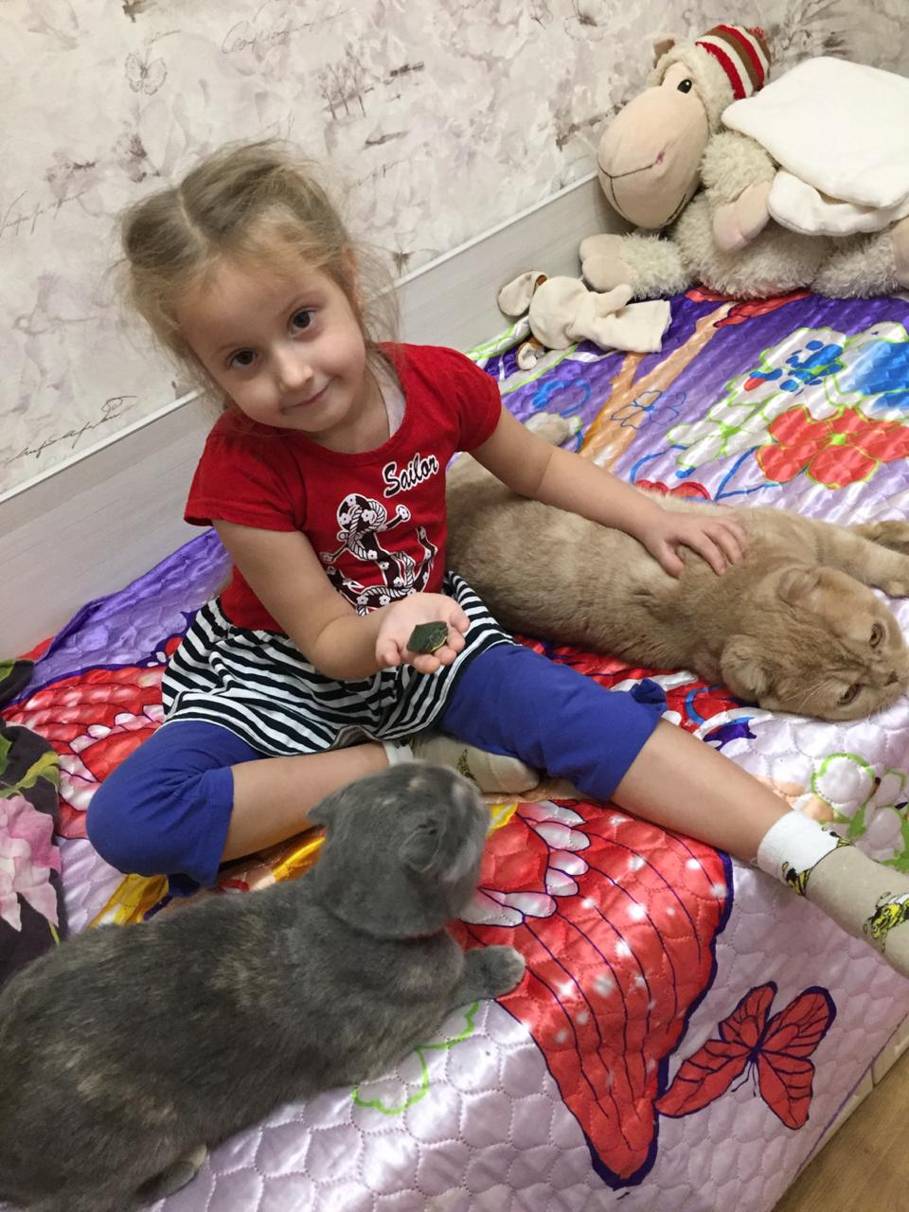
Этическое воспитание
Общение с домашним животным, ребенок испытывает первые трогательные переживания, радость, печаль, положительные эмоции. Практически все домашние питомцы — эстетически красивые существа, поэтому они развивают в ребенке вкус к прекрасному, возвышенному и правильному.
Наблюдая за своим питомцем, ребенок учится оценивать естественную красоту, к которой начинает испытывать бережное отношение и воспринимать ее с художественной точки зрения.

Эмоциональное развитие
Животные приносят нам массу удовольствия, радости, и, глядя на них, невозможно не улыбаться — это дает ребенку заряд положительных эмоций, что немаловажно в нашем современном мире.

Физическое развитие
Как известно, игры с животным чаще всего активные. В процессе них у ребенка развивается координация движений и быстрая реакция.
Даже обычная прогулка ребенка с собакой положительно сказывается на физическом состоянии ребенка.
Лечение
В мировой медицине активно используются методики лечения человека с помощью положительного воздействия животных, просто избавлять человека от депрессии, что сокращает сроки лечения различных заболеваний и снижает риск осложнений. Например, собак чаще всего используют при лечении детей с умственной отсталостью, аутизме и другими психическими отклонениями и отставании в развитии. Лошади помогают при реабилитации людей с заболеваниями опорно-двигательного аппарата, в частности, детей с ДЦП.
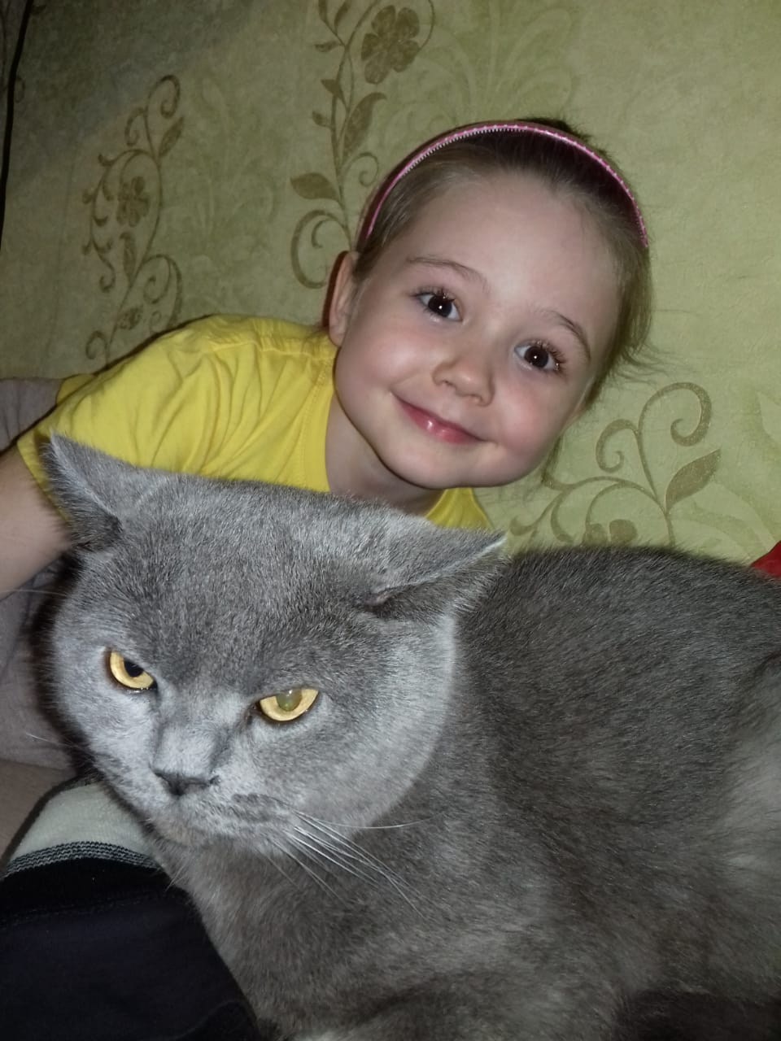
Трудовое воспитание
В процессе наблюдения, ребенок знакомится с несложными трудовыми операциями. Под руководством взрослых у него формируются элементарные навыки по уходу за животными. Приобретаются дополнительные сведенья об условиях жизни в природе и в домашних условиях.

Воспитание гуманных чувств
Гуманность - это уважение к людям, забота об их благе, сострадание, доброжелательность, милосердие. Гуманность проявляется в сопереживании человеку, попавшему в беду, готовности прийти ему на помощь, во всех жизненных ситуациях творить добро, противостоять злу.
Задача воспитания у детей гуманных чувств решается тем успешнее, чем гуманнее сами взрослые, чем добрее и справедливее они относятся к детям. Важно, чтобы взрослые выражали одобрение по поводу хорошего поведения ребенка, его доброжелательного отношения к сверстнику, поощряли дружные совместные игры, стремление выручить товарища, оказать помощь; важно, чтобы они искренне разделяли радость малыша при удачном завершении трудного для него дела, поощряли робкого ребенка, который боится неудач.

Нравственное воспитание
Источник первых переживаний и радости. Ребенок испытывает положительные эмоции в общении с животным. В современном обществе этого как раз больше всего и не хватает - положительных переживаний.
В процессе общения у ребенка развиваются чувства прекрасного. Они учатся видеть естественную красоту.
В процессе деятельности ребенок учится проявлять бережное (пассивное) и заботливое (активное) отношение к животному миру в целом. Таким образом, у ребенка формируется основы экологической культуры, которая является составной частью духовной культуры.

Влияние домашних питомцев на личность ребёнка
1. Животные оказывают психологическую помощь: компенсируют одиночество, снимают психо- эмоциональное напряжение, дают положительные эмоции. Возможность поиграть, поговорить, погладить домашних животных необходима детям, и особенно когда взрослым так не хватает времени и сил даже на общение с собственным ребенком.
2. Замкнутым, нерешительным детям они нередко заменяют друзей: им доверяют тайны, печали и радости, демонстрируют свои достижения и способности, ведь они не отмахнутся, не высмеют и никому не расскажут. Кроме того, они могут помочь ребенку завести друзей и среди других детей.
3. Детям свойственна эгоцентричность. Это значит, что они не могут поставить себя на место другого человека, понять, что он чувствует. Наблюдая и общаясь с животными, которые просто не умеют скрывать свое состояние, детишки учатся сочувствовать, сопереживать, понимать окружающих, что, согласитесь, немаловажно.
4. Подвижные, гиперактивные дети, общаясь с собакой, реализуют избыток своей энергии, направляя ее в нужное русло, сохраняет драгоценные нервные клетки и способствует улучшению ваших взаимоотношений.
5. Животные не умеют говорить, но они издают звуки, сигнализируют о своих потребностях и настроении позой, движениями, взглядом. Дети учатся понимать животных и людей без слов, кроме того, это помогает развитию фантазии, воображения.
6. Наличие в доме животных дисциплинирует. В общении с ними ваше чадо быстрее и лучше усваивает, что все живое требует питания и ухода, возможно, ему придется перестроить свой распорядок дня в соответствии с нуждами своего любимца. В результате у ребенка формируется чувство ответственности, потребность и навыки заботы не только о себе, но и о других, что является самой лучшей прививкой от эгоизма (особенно если ваш малыш не осчастливлен присутствием братиков или сестричек).
7. Дети обычно не боятся собак, тянутся к ним, но если в результате какого-нибудь травмирующего случая (испуга, например) ваш ребенок испытывает страх перед собаками, можно порекомендовать завести щенка (маленького, пушистого, который вызывает только положительные эмоции). Общаясь с ним, играя, наблюдая за его ростом, ребенок постепенно преодолевает свой страх и по отношению к другим животным, что в свою очередь поможет ему обрести уверенность в себе, повысит его самооценку.
8. Животные способны формировать некоторые черты личности. Так, например, в исследованиях психологов было выявлено, что дети, имеющие дома кошку (и мальчики, и девочки), отличаются непосредственностью, мягкостью, творческими способностями, независимостью. Те, у кого есть собаки, аккуратны, собранные, дисциплинированны, общительны и склонны к лидерству. Это обусловлено особенностями поведения этих животных. Вполне естественно, что такая особенность собаки, как потребность в руководящей роли человека, готовность подчиняться, способность к дрессировке и формирует у ребенка такие качества, как ответственность, склонность к лидерству, а необходимость несколько раз в день выводить своего друга на прогулку - дисциплинированность.
9. Играя со своим питомцем, малыш учится занимать себя самостоятельно без участия родителей, ребенок не капризничает и не становится избалованным. Зачастую игра с животным может отвлечь ребенка от какой-либо обиды, полученной при общении со сверстником. В этом случае домашний питомец выполняет роль своеобразного психотерапевта, помогающий снять стресс и даже наладить семейные отношения.
Интернет-ресурсы:
http://www.b17.ru/blog/animal/
http://fb.ru/article/229425/jivotnyie-i-rebenok-domashnie-lyubimtsyi-i-ih-znachenie-v-razvitii-rebenka

